Le son : évaluation diagnostique non notée
I- Influence du milieu sur la vitesse du son : (Compétence C2 : savoir utiliser des connaissances)
On a effectué plusieurs mesures de la vitesse du son dans des milieux différents : (dont une erronée)
330 m/s 300 000 m/s 0 m/s 1500 m/s
Associer à chaque mesure le milieu correspondant :
A : 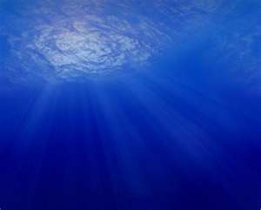 B : C : 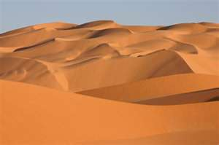
.................... .................... ....................
II- Nature du son : (compétence C2 : raisonner, argumenter, présenter la démarche suivie)
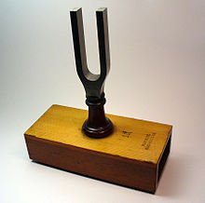 | Un laborantin dispose d’un diapason La3. Il a effectué un relevé à l’oscilloscope à l’aide d’un microphone (après avoir fait vibrer le diapason).  - Associer le bon relevé à cette mesure, en l’expliquant.

A : 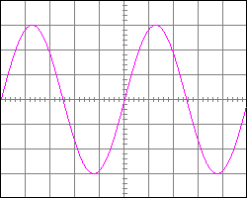 B : 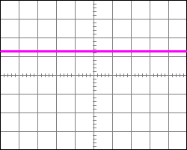 C : 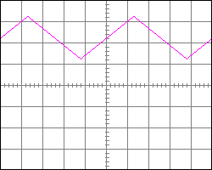
Explications :

III- Caractéristique d’une onde sonore :
(compétence C2 : raisonner, argumenter, présenter la démarche suivie)
On dispose d’un diapason La3 de fréquence 440 Hz. Parmi les trois courbes suivantes, déterminer celle qui correspond à ce diapason. Justifier la réponse.
A : 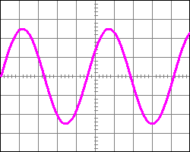 B : C : Balayage : 0,5 ms/div Balayage : 5 ms/ div Balayage : 5 µs/div

Aide : on utilise la relation entre la fréquence et la période.
IV- Vitesse du son dans un milieu marin :
(compétence C2 : raisonner, argumenter, présenter la démarche suivie)
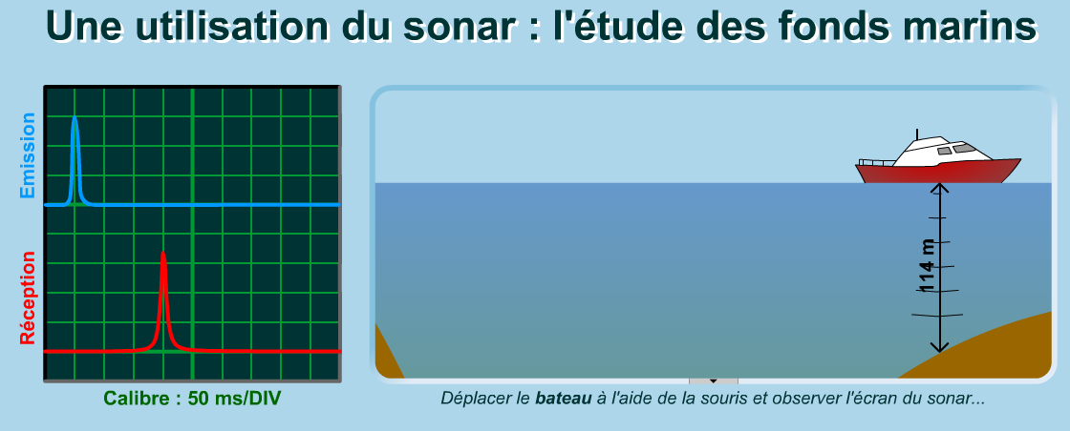
A l’aide de ce document, déterminer la vitesse du son dans l’eau :

On peut consulter l’animation : http://www.ostralo.net/3_animations/swf/sonar.swf

